Arbeitsheft zur Vorlesung Triebfahrzeugtechnik – Fallstudien
Dipl.-Ing. Holger Fricke
Stand: 06.12.2022

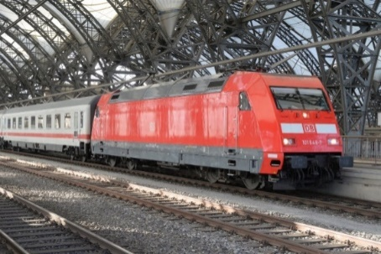 | DB AG BR 101
BR 159 (Stadler EuroDual) | 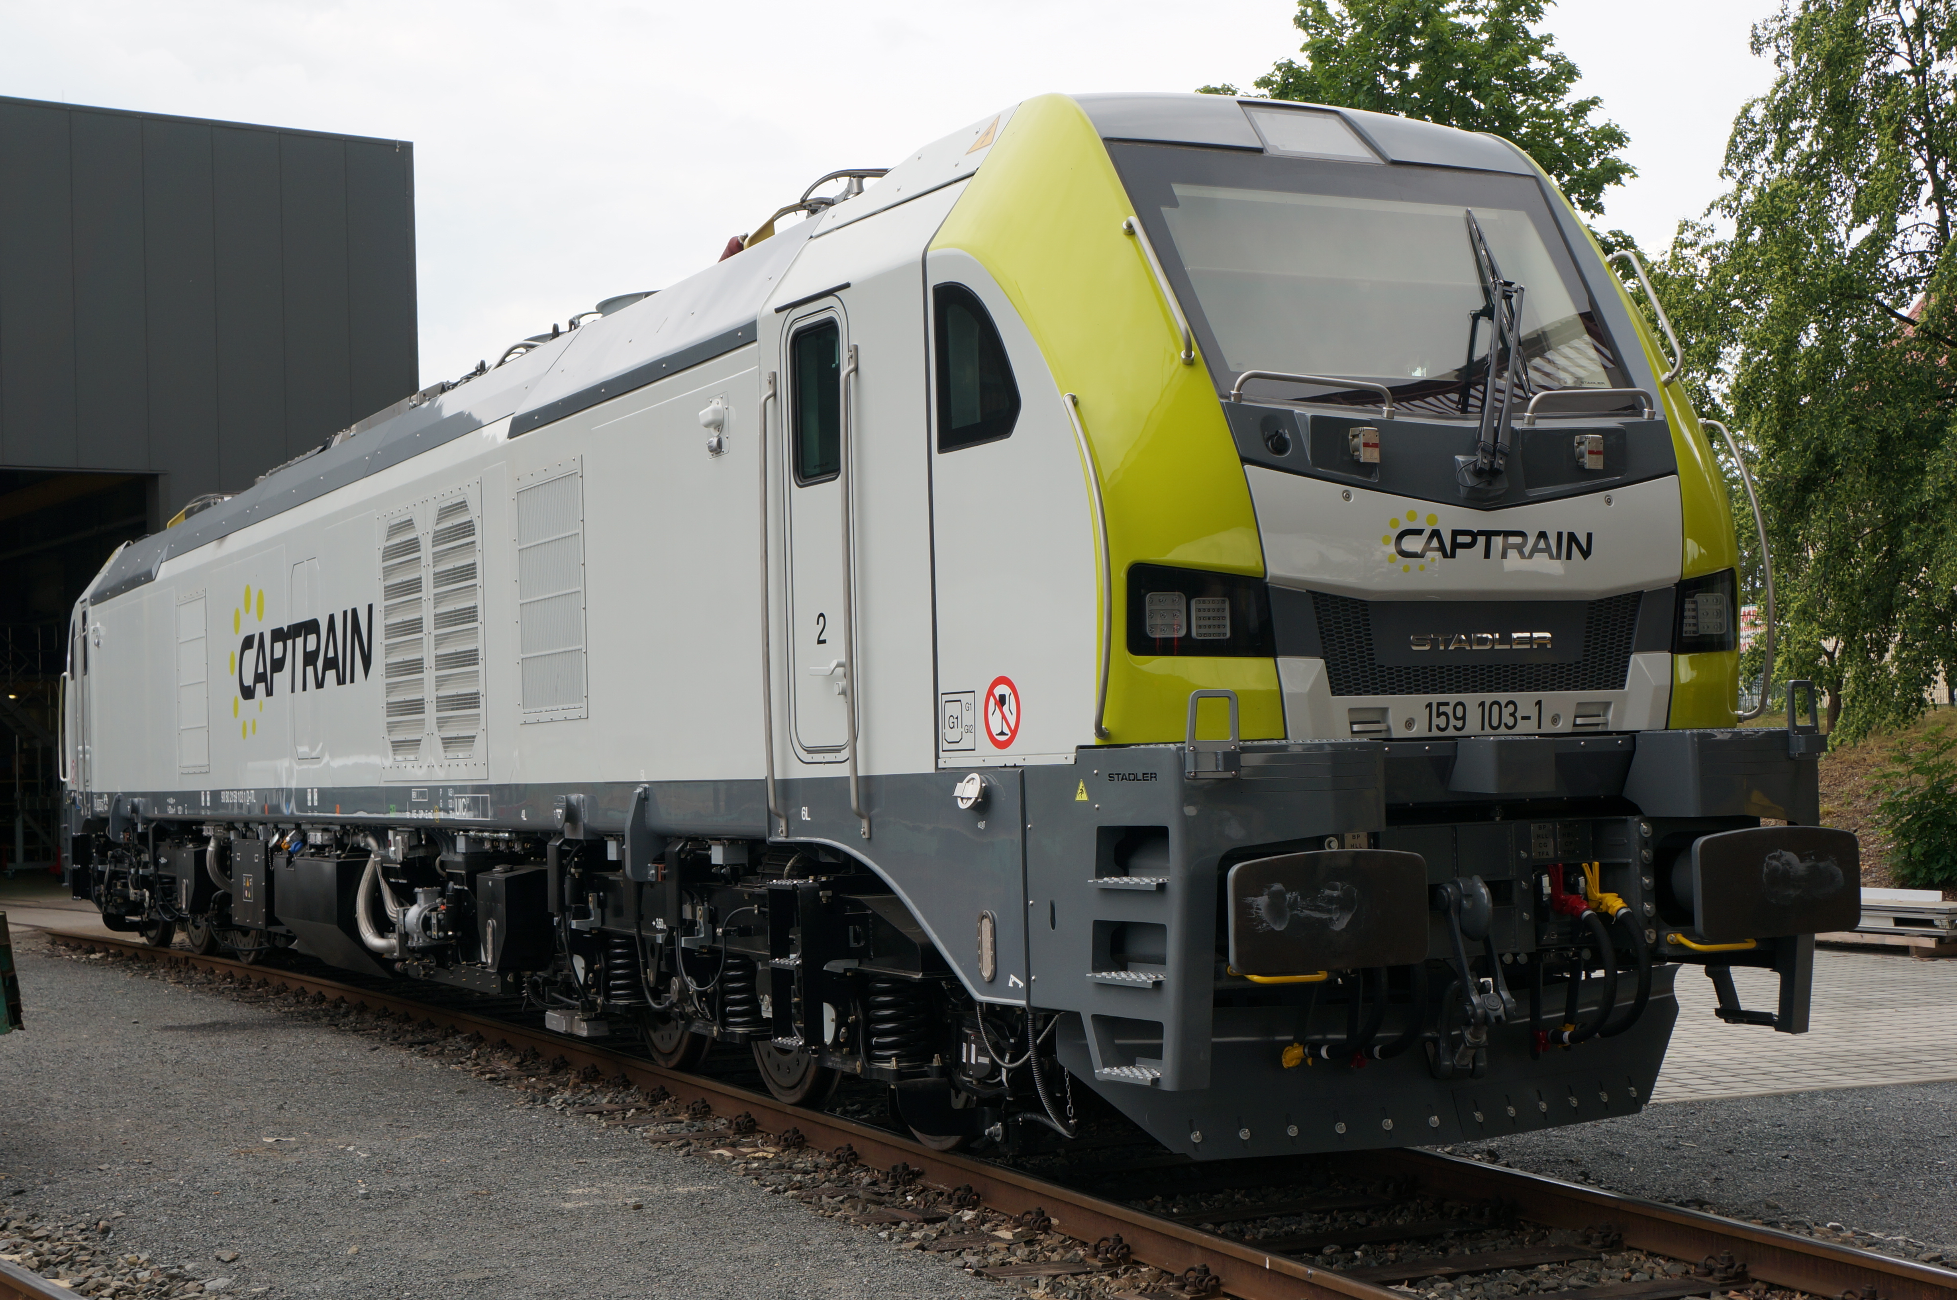
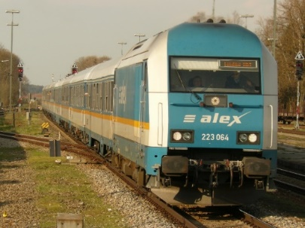 | BR 223 (Siemens EuroRunner ER 20)
DB AG BR 261 (Voith Gravita 10 BB) | 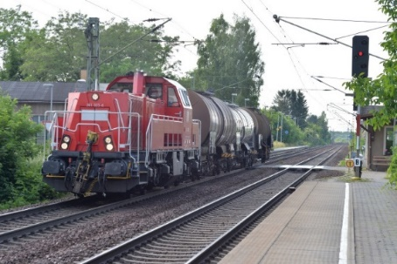
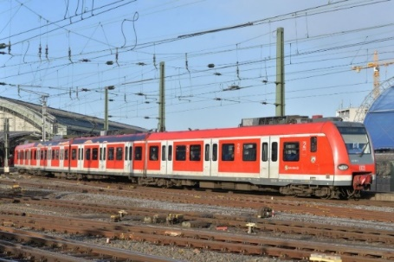 | DB AG BR 423
DB AG (u. a.) BR 642 | 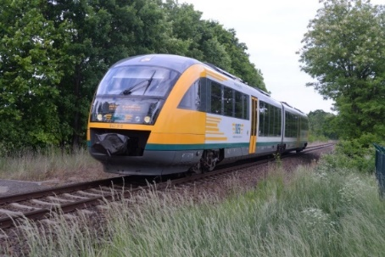

Einführung
In der Parallel zur Vorlesung „Grundlagen der Triebfahrzeugtechnik“ werden Fallstudien zu verschiedenen Triebfahrzeugtypen (siehe Blatt 2) durchgeführt. Dazu schreiben Sie sich im OPAL-Kurs bitte in eine der sechs Arbeitsgruppen (BR 101, …, BR 642) ein, sofern noch nicht geschehen. Die Anzahl der Mitglieder pro Gruppe ist begrenzt.
Die Fahrzeuge werden im Rahmen einer Gruppenarbeit hinsichtlich ihres konstruktiven und funktionalen Aufbaus analysiert. Es werden Ihnen verschiedene Quellen zur Verfügung gestellt, bei denen es sich um Fachartikel, Auszüge aus Fachbüchern, Fahrzeugbeschreibungen der Hersteller und Fahrzeugbroschüren handeln kann.

Das vorliegende Arbeitsheft dient dabei als Leitfaden zur Analyse der Fahrzeuge sowie als Wissensspeicher und soll Sie bei einem strukturierten Vorgehen unterstützen. Nutzen Sie neben kurzen Stichpunkten auch Handskizzen, um Fragestellungen besser zu erläutern. Gegebenenfalls lassen sich einige Sachverhalte auch an ebenfalls bereitgestellten Triebfahrzeugschemata darstellen. Die Bearbeitung der Fragestellungen soll bewusst ausschließlich mit den ausgeteilten Materialien erfolgen (keine Nutzung von weiteren Medien).

Die Ergebnisse der Gruppenarbeit werden im Rahmen von zwei Vorlesungen im Rahmen 15-minütiger Kurzreferate präsentiert. Diese bereiten Sie bitte mit einer PowerPoint-Vorlage, welche im OPAL-Kurs zur Verfügung gestellt wird, vor. Bitte beschränken Sie sich in der Präsentation auf wesentliche Punkte und legen Sie ggf. selbst Schwerpunkte fest. Den übrigen Studierenden der Lehrveranstaltung werden die Dokumente im Anschluss ebenfalls im OPAL-Kurs zur Verfügung gestellt. Aus diesem Grund wird um eine digitale Bearbeitung gebeten. Dazu können Sie das pdf-Dokument im Materialordner nutzen. Sollten Sie Schwierigkeiten beim Bearbeiten der pdf haben, erstellen Sie bitte separate Antwortseiten in einem Schreibprogramm wie MS Word oder Open Office Writer. Diese können vom Kursverwalter dann in das Originaldokument eingefügt werden.

Charakterisierung des Fahrzeugs

Fragestellungen
- Sammeln Sie für das von Ihnen zu analysierende Triebfahrzeug (mindestens zehn) technische Daten, die für die Charakterisierung des Fahrzeuges relevant sind und stellen Sie diese in der untenstehenden Tabelle zusammen.
- Um welche Art von Fahrzeug handelt es sich?
- In welchen charakteristischen Merkmalen spiegelt sich der Einsatzzweck des Fahrzeuges wider?
- Liegt für das Fahrzeug eine Zug- und/oder Bremskraftcharakteristik vor? Falls ja, notieren Sie die wesentlichen Punkte zur fahrdynamischen Charakterisierung des Traktions- bzw. Bremsvermögens.
- Weist das Fahrzeug außergewöhnliche Ausstattungsmerkmale auf? Welche?
- Skizzieren Sie den grundsätzlichen Aufbau des Fahrzeuges (unter Berücksichtigung der Radsatzanordnung und der Lage der Antriebsaggregate).
- Ordnen Sie die Hauptbaugruppen und deren wesentliche Elemente den Hauptproduktgruppen B, E, F, H, und R und deren Unterbaugruppen nach EN 15380-2 zu.

Technische Daten
Tabelle 1.1: Technische Daten des Fahrzeugs

Fahrzeugart

Fahrzeugspezifika, die aus dem Haupteinsatzzweck resultieren

Zugkraftcharakteristik
- verbale Beschreibung:

- Charakteristische Punkte im Zugkraft-/Bremskraft-Geschwindigkeits-Diagramm:

Tabelle 1.2: Zug- und Bremskraftcharakteristika
Geschwindigkeit | Zug-/Bremskraft | Bemerkung(en)

Außergewöhnliche Ausstattungsmerkmale

Skizze Fahrzeugaufbau (Hauptbaugruppen)

Hauptproduktgruppen (HPG) und Unterproduktgruppen (UPG) nach EN 15380
Tabelle 1.3: Zuordnung von Baugruppen zu den HPG und UPG nach EN 15380-2
HPG | UPG | Baugruppe
B
E
F
H
R

Antriebsstrang

Fragestellungen
- Welche Art von Antrieb(sstrang) weist das Fahrzeug auf?
- Welche Elemente sind an der Erzeugung der Treibradzugkräfte beteiligt? Erstellen Sie dazu ein Schema, dass den Energie- bzw. Leistungsfluss von der Energiequelle (Tank oder Oberleitung) bis zu den Treibrädern widerspiegelt. Geben Sie für jedes Element an, welche Größen weitergeleitet oder gewandelt werden (siehe Abb. 3.1).

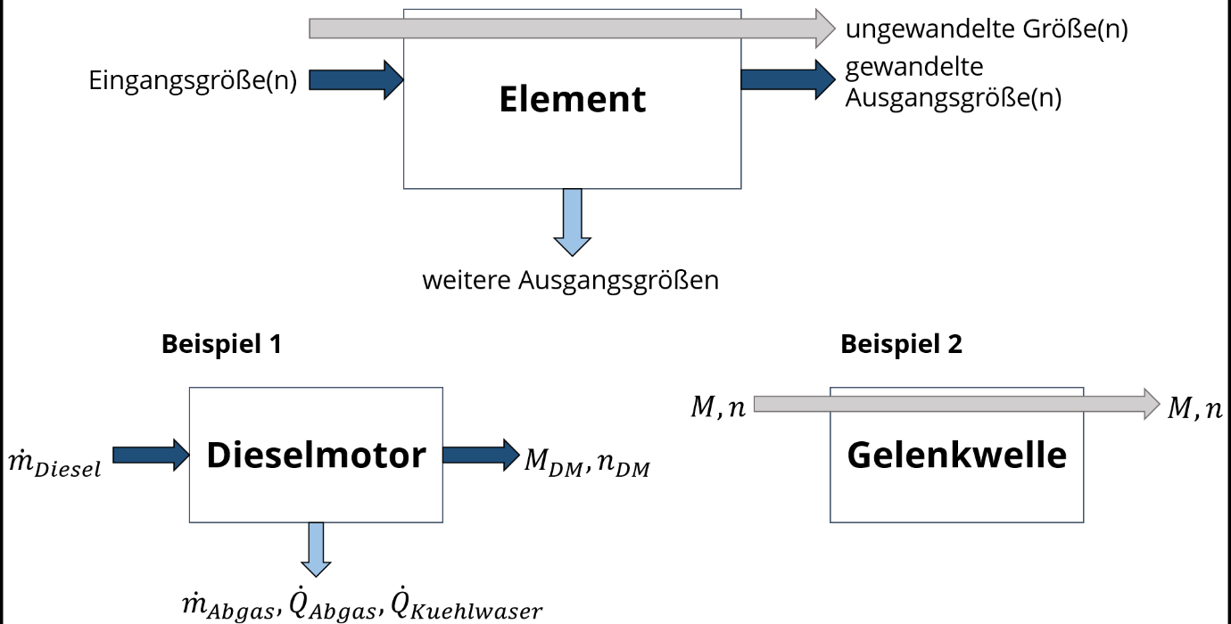
Abbildung 2.1: Vorschlag für die schematisierte Darstellung von Elementen im Antriebsstrang

Art des Antriebsstrangs

Aufbau des Antriebsstrangs

Bremse

Fragestellungen
- Über welche Bremsausrüstung(en) verfügt das Fahrzeug?
- Welches ist die hauptsächlich genutzte Betriebsbremse?

Bremsausrüstung

Hauptsächlich genutzte Betriebsbremse

Hilfsbetriebekonzept

Fragestellungen
- Welche Hilfsbetriebe sind auf dem Fahrzeug installiert und welchem Zweck dienen sie?
- Wie erfolgt die Energieversorgung der Hilfsbetriebe?
- Ordnen Sie die einzelnen Hilfsbetriebe (wenn möglich) folgenden Kategorien zu:
- Dauerbetrieb mit konstanter Leistung
- Dauerbetrieb mit variabler Leistung
- Aussetzbetrieb
- Falls die Literatur hierzu keine Auskunft gibt, stellen Sie eine Vermutung an und begründen Sie diese.

Hilfsbetriebeübersicht

Energieversorgung der Hilfsbetriebe

Betriebsregime der Hilfsbetriebe
Tabelle 4.1: Zuordnung von Betriebsregime und Hilfsbetrieben
Betriebsregime | Komponenten
Dauerbetrieb mit konstanter Leistung
Dauerbetrieb mit variabler Leistung
Aussetzbetrieb

Mechanischer Aufbau

Fragestellungen
Beschreiben Sie verbal den mechanischen Aufbau des Fahrzeuges. Gehen Sie dabei unter anderem auf folgende Fragen ein:
- Welchen Grundaufbau weist das Fahrzeug auf?
- Welche Konstruktionsprinzipien kommen bezüglich der Tragwerke und Aufbauten zum Einsatz?
- Welche Werkstoffe und welche Fertigungsverfahren kommen zum Einsatz?

Grundaufbau

Konstruktionsprinzipien

Werkstoffe und Fertigungsverfahren

Fahrwerke

Fragestellungen
- Welche Fahrwerksart(en) weist das von Ihnen betrachtete Fahrzeug auf?
- Wie ist die Konstruktive Ausgestaltung von Primär- und Sekundärfederung gelöst?
- Welche Dämpfungselemente weisen die Fahrwerke auf?
- Wie ist die Anlenkung der Radsätze ausgeführt?
- Wie erfolgt die Übertragung von Längskräften vom Fahrwerk auf den Fahrzeugrahmen?

Fahrwerksart(en)

Konstruktive Ausgestaltung der Abfederung

Dämpfungselemente im Fahrwerk

Radsatzanlenkung

Längskraftanlenkung

